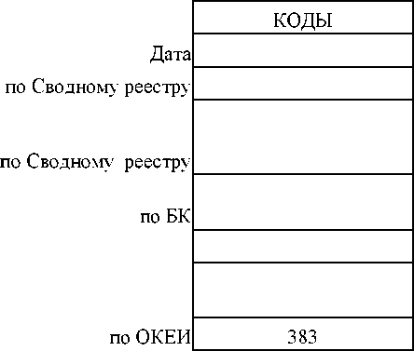

Отчет о достижении значений результатов предоставления Субсидии

по состоянию на ________________ г.

Наименование Получателя **Камчатская региональная общественная организация ………………………………..**

Наименование федерального проекта – отсутствует

Вид документа: первичный

Периодичность: годовая

Единица измерения: руб

1. Информация о достижении значений результатов предоставления Субсидии и обязательствах, принятых в целях их достижения

|  |  |  |  |  |  |  |  |  |  |  |  |  |  |  |  |  |  |
| --- | --- | --- | --- | --- | --- | --- | --- | --- | --- | --- | --- | --- | --- | --- | --- | --- | --- |
| Направление расходов | | Результат  предоставления  Субсидии | Единица измерения | | Код  строки | Плановые значения | | Размер Субсидии, предусмотренный Соглашением | Фактически достигнутые значения | | | | | | Объем обязательств, принятых в целях достижения результатов предоставления Субсидии | | Неиспользованный объем финансового обеспечения (гр. 9 - гр. 16) |
| на отчетную дату | | отклонение от планового значения | | причина отклонения | |
| наименование | код по БК | наименование | код по ОКЕИ | с даты заключения Соглашения | из них с начала текущего финансового года | с даты заключения Соглашения | из них с начала текущего финансового года | в абсолютных величинах (гр. 7 - гр. 10) | в процентах (гр. 12 / гр. 7 х 100%) | код | наименование | обязательств | денежных  обязательств |
| 1 | 2 | 3 | 4 | 5 | 6 | 7 | 8 | 9 | 10 | 11 | 12 | 13 | 14 | 15 | 16 | 17 | 18 |
| Реализация мероприятий по укреплению  единства российской нации и  этнокультурному развитию народов  России | R5164 | Количество участников  мероприятий, направленных на  этнокультурное развитие народов  России, в том числе, сохранение и  защиту самобытности, культуры,  языков и традиций народов  Российской Федерации | Чел | 792 | 0100 |  |  |  |  |  |  |  |  |  |  |  |  |
| в том числе:  Количество мероприятий,  направленных на этнокультурное  развитие народов России, в том  числе, сохранение и защиту  самобытности, культуры, языков  и традиций народов Российской  Федерации, организованных на  территории Камчатского края | Единица | 642 | 0101 |  |  |  |  |  |  |  |  |
|  |  |  |
| Всего: | | | | | | | |  | Всего: | | | | | |  |  |  |

Председатель Камчатской региональной общественной организации …………………………………… (подпись) (расшифровка подписи)

Исполнитель (фамилия, инициалы) (телефон)

«___ » ________________ _____ г.

Информация по заполнению отчета:

1. Графы 1-8 заполняются согласно приложению 1 к соглашению о предоставлении субсидии
2. Графа 9 заполняется согласно п.2.1 соглашения
3. В графах 10-11 указываются фактически достигнутые значения (значения граф идентичны)
4. В графе 12 указывается насколько в единицах превышен или не достигнут показатель
5. В графе 13 указывается насколько в процентах превышен или не достигнут показатель
6. В графах 14-15 указывается:

1 - Позднее заключение государственного (муниципального) контракта (договора, контракта, соглашения)

2 - Отсутствие заключенного государственного (муниципального) контракта (договора, контракта, соглашения)

3 - Несвоевременное перечисление (приостановление перечисления) целевых средств

4 - Неисполнение (несвоевременное исполнение) контрагентом обязательств по поставке товаров, выполнении работ, оказании услуг

5 - Обстоятельства непреодолимой силы

6 - Иные причины

7 - Перевыполнение планового значения результата предоставления целевых средств

1. В графах 16-17 указывается объем затраченных средств субсидии.
2. В графе 18 указывается остаток субсидии (при наличии).
3. В разделе подписи указывается должность руководителя.